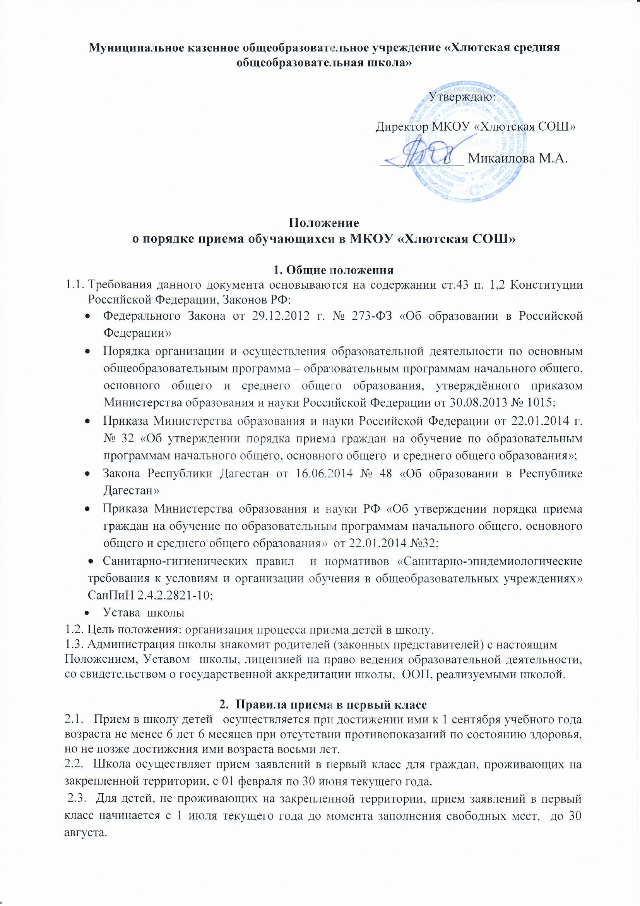

2.4. Для зачисления в первый класс родители (законные представители) детей, предъявляют документы:
- заявление о приеме в 1 класс;
- оригинал документа, удостоверяющего личность родителя (законного представителя);
- свидетельство о рождении ребенка или документ, подтверждающий родство заявителя (копия);
- свидетельство о регистрации ребенка по месту жительства или по месту пребывания на закрепленной территории или документ, содержащий сведения о регистрации ребенка по месту жительства или по месту пребывания на закрепленной территории.
2.5. Предъявленные родителями (законными представителями) документы регистрируются в журнале приема заявлений, заявителю выдается расписка, содержащая следующую информацию:
- входящий номер заявления о приеме;
- перечень представленных документов с отметкой об их получении, заверенный подписью ответственного за прием документов и печатью Учреждения;
- сведения о сроках уведомления о зачислении в первый класс;
- контактные телефоны для получения информации.
2.6. Родители (законные представители) детей, являющихся иностранными гражданами или лицами без гражданства, дополнительно предъявляют документы:
- документ, подтверждающий родство заявителя (или законность представления прав ребенка);
- документ, подтверждающий право заявителя на пребывание в Российской Федерации.
2.7. Иностранные граждане и лица без гражданства все документы представляют на русском языке или вместе с заверенным в установленном порядке переводом на русский язык.
2.8. Копии предъявляемых при приеме документов хранятся в школе на время обучения ребенка.
2.9. Приём закреплённых лиц в школу осуществляется без вступительных испытаний (процедур отбора). Все дети, достигшие школьного возраста, зачисляются в первый класс независимо от уровня их подготовки. В случае, если ребенок по состоянию здоровья не может обучаться в школе, администрация общеобразовательного учреждения по согласованию с Учредителем организует процесс обучения на дому.
2.11. Прием детей из семей беженцев и вынужденных переселенцев может осуществляться на основании записи детей в паспорте родителей (законных представителей) и письменного заявления родителей (законных представителей) с указанием адреса фактического проживания.
2.12. Иностранные граждане, пользующиеся в Российской Федерации правом на получение образования наравне с гражданами Российской Федерации, проживающие на территории города, также могут зачисляться в первый класс для получения начального, а в дальнейшем основного и среднего общего образования. В этом случае документы для зачисления ребенка предоставляются на общих основаниях в соответствии с Уставом школы и данным Положением.
3. Порядок приема детей в 1-й класс.
3.1. Зачисляются в первый класс дети, проживающие на территории района и закреплённой к территории школы.
3.2. Первичное комплектование первых классов проходит до 30 июня, окончательное - проводится до 31 августа текущего года.
4. Работа с родителями (законными представителями)
4.1. Работа с родителями (законными представителями) включает в себя следующие этапы:
- организационное родительское собрание (февраль, апрель)
- индивидуальные консультации логопеда, психолога, педагогов (апрель, май)
- классные родительские собрания ( июнь, август)
.

5.Порядок приема обучающихся в 10 класс.

1. Количество 10-х классов, открываемых в образовательном учреждении должно обеспе-
чить прием всех выпускников 9-х классов данного учреждения, освоивших программы
основного общего образования и желающих получить среднее (полное) общее образова-
ние в данном образовательном учреждении. Количество 10-х классов утверждается Учре-
дителем.
2. Зачисление в десятые классы производится после освоения обучающимися в полном
объеме образовательных программ основного общего образования и их перевода в сле-
дующий класс по решению педагогического совета школы, при наличии личного заявле-
ния, аттестата об основном общем образовании.
3. Преимущественным правом при зачислении в такие классы пользуются обучающиеся,
изъявившие желание и показавшие особые успехи в учении, победители олимпиад, интел-
лектуальных марафонов, конкурсов, имеющие явные склонности к предметам.
4. Приоритетным правом при зачислении в 10-е классы пользуются выпускники 9-х клас-
сов, аттестованные по программам основного общего образования в данном образова-
тельном учреждении, а также проживающие на данной территории и имеющие право на
получение образования соответствующего уровня.
5. Ученики, обучавшиеся в образовательном учреждении, окончившие 9 классов и не по-
ступившие в другие учебные учреждения, имеют право на поступление в 10 класс на об-
щих основаниях, т.е. при наличии в 10 классе «свободных» мест на момент подачи заяв-
ления (менее 25 человек в классе).
6. После получения основного общего образования обучающийся, с согласия родителей
(законных представителей), вправе:
• продолжить обучение в образовательном учреждении по освоенной ранее общеоб-
разовательной программе;
• подать заявление в другое образовательное учреждение для получения среднего
(полного) общего образования.
7. Приѐм в 10-е классы на обучение по общеобразовательной программе осуществляется в
заявительном порядке, если число заявлений не превышает число запланированных мест.
8. Прием заявлений и комплектование 10 классов осуществляется из выпускников 9-х
классов независимо от места их жительства и начинается после вручения аттестатов об
основном общем образовании в июне-августе текущего года.
9. Для поступления в 10-й класс учащихся необходимы следующие документы:
• заявление на имя директора образовательного учреждения;
• аттестат об окончании 9-ти классов;Для учащихся пришедших из других школ, добавляются:
• заявление на имя руководителя образовательного учреждения;
• аттестат об окончании 9-ти классов;
• личное дело ученика
• медицинская карта;
10. Зачисление в 10 классы оформляется приказом директора школы.
11. Учащиеся, желающие продолжить обучение в 10 классе и получить среднее (полное)
общее образование, но не принятые в школу, где они учились, по причине отсутствия сво-
бодных мест, направляются для определения в 10 класс в вышестоящую организацию.

6.Прием в школу в порядке перевода (2 – 9, 11 классы)

1. При наличии свободных мест в образовательное учреждение могут быть приняты уча-
щиеся, не достигшие 18 лет и не имеющие общего образования, в случае:
• в порядке перевода из другого образовательного учреждения, реализующего обще-
образовательную программу соответствующего уровня;
• ранее получавшие общее образование в форме семейного образования, самообра-
зования, в форме индивидуального обучения на дому, экстерната.
2. Прием во 2-ые и последующие классы образовательного учреждения осуществляется на
свободные места в заявительном порядке на программы соответствующего уровня.
3. При приеме в образовательное учреждение родитель (законный представитель) предос-
тавляет в образовательное учреждение следующие документы:
а) Заявление на имя директора Учреждения.
б) Дневник с годовыми оценками, заверенный печатью школы.
в) Выписку текущих оценок по всем предметам, заверенную печатью школы (при перехо-
де в течение учебного года).
г) Личное дело ученика.
д) Медицинскую карту ученика.
4. Администрация образовательного учреждения при приеме заявления обязана ознако-
миться с документом, удостоверяющим личность заявителя, для установления факта род-
ственных отношений и полномочий законного представителя.
5. Каждый обучающийся в школе ребенок может перевестись из класса в класс в одной
параллели, перейти в другое образовательное учреждение в связи с переменой места жи-
тельства и по желанию. Личные дела отдаются только родителям (законным представите-
лям) по письменному заявлению.
6. При приеме в школу в порядке перевода из образовательного учреждения, имеющего
государственную аккредитацию, прохождение аттестации в школе не является обязатель-
ным. В этом случае представляется также документ имеющего государственную аккреди-
тацию общеобразовательного учреждения об уровне образования или уровне освоения
обучающимися соответствующей образовательной программы.
7. Прием в образовательное учреждение оформляется приказом по школе

7.Контроль над выполнением настоящего положения
1. Контроль над проведением приема и формирования первых классов возлагается на
заместителя директора по учебно-воспитательной работе.
2. Общее руководство приема детей в школу осуществляет директор школы.

